****

Benemérita Universidad Autónoma de Puebla

Facultad de Ciencias de la Computación

Ingeniería En Ciencias de la Computación

Materia:

Estructura de Datos

Trabajo:

Manual Técnico “SillasFast”

Maestra/o:

Beatriz Beltrán Martines

Alumno:

* Paulo Cesar Ruiz Lozano
* Juan Manuel Vences Salazar

Estructura del programa

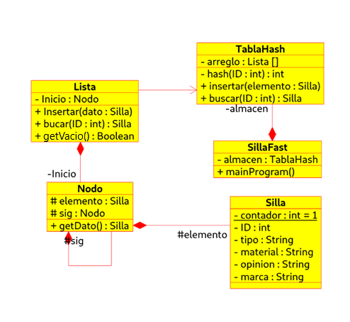

Definición

El programa “Sillas Fast” es un programa creado con el lenguaje java con el JDK 12 en NetBeans versión 10.

Sillas Fast maneja el almacén (guardado y recuperado) de diferentes tipos de silla, en una tabla Hash.

Solución Hash

Dado que cada silla tiene un ID único generado por el contador de cada silla y el tamaño de cada uno de los otros campos, en la tabla hash se calcula el módulo 97 (tomar números primos facilita la búsqueda según la literatura) y el resultado se lleva al valor absoluto para obtener un índice entero positivo de la posición donde guardar los datos. Si llegase a ocurrir el caso de obtener mas de un hash igual, estos se almacenan en forma de listas ligadas, para así solo tener una búsqueda lineal en base al ID.

A Futuro

Se sabe que cualquier sistema computacional es mejorable y “Sillas Fast” no es la excepción: se puede agregar más trabajo en la interfaz gráfica, agregar mas opciones como guardado en archivos, entre otros.

Clases que componen el programa

Existen 5 clases que componen el programa, las cuales se describen a continuación para que el lector pueda modificar el programa.

Clase Nodo

La case Nodo generará objetos de una lista ligada simple. Cada nodo almacena información de una silla diferente (véase clase Silla pág. 5).

Atributos

La clase Nodo posee 2 atributos:

* Elemento: Que es de tipo Silla, donde se almacena la información.
* Sig: Que es un apuntador a otro nodo dentro de una lista.

Métodos

La clase Nodo posee 1 método y 1 constructor:

* Constructor: pide un parámetro de tipo Silla(pág. 1). Asigna dicho parámetro en el atributo “Elemento” y establece el atributo “Sig” en nulo.
* getDato: Retorna un objeto de la clase Silla (pág. 5).

Clase Lista

La clase Lista se encarga de almacenaren una lista ligada los objetos tipo nodo(pág. 2).

Atributos

La clase Lista tiene 1 atributo:

* Inicio: de tipo Nodo (pág. 2).

Métodos

La Clase Lista tiene 4 métodos y 1 constructor:

* Constructor: Sin parámetros. Establece el atributo “inicio” en nulo.
* Insertar: No retorna. Requiere un Parámetro de tipo Dato. Este método genera un nuevo nodo(pág.1) y guarda el dato recibido como parámetro en el nodo; luego asigna el nodo a la lista ligada.
* Buscar: Retorna un elemento de tipo Silla (pág. 5). Requiere un parámetro entero. Este método busca en forma lineal a lo largo de la lista ligada un elemento tipo silla contendido en el nodo que tenga el ID igual al del parámetro.
* GetVacio: Retorna True o False. Sin Parámetros. Este método retorna True si la lista está vacía, en caso contrario retorna False.

Clase TablaHash

La clase TablaHash sirve para que en el programa principal genere un arreglo lineal estático de 96 elementos, donde cada elemento es una lista ligada(pág. 3), esto permite una búsqueda optima de elementos.

Atributos

La clase tiene 1 atributo:

* Arreglo: Es un arreglo lineal de 98 elementos de tipo lista (pág. 3).

Métodos

La Clase tiene 3 métodos y 1 constructor:

* Constructor: Establece todos los elementos del arreglo en objetos de lista nulos.
* Hash: Método Privado. Retorna un entero. Requiere un parámetro entero. Este método genera un código hash, que es la ubicación del arreglo lineal donde se va a acomodar el elemento nuevo, dado el ID de una Silla.
* Insertar: Requiere un parámetro tipo silla(pág. 5). Este método requiere del método anterior Hash, dado un hash inserta en la posición del arreglo que marca el Hash el elemento tipo Silla.
* Buscar: Retorna un elemento tipo silla. Requiere un parámetro entero. Dado el parámetro entero, se es posible obtener el Hash y por ende la posición del arreglo lineal, se procede a buscar, en caso de colisiones, dado que cada elemento del arreglo es una lista, se procede a buscar de forma lineal en la lista ligada.

Clase Silla

La clase Silla será la responsable de generar objetos que guarden la información proporcionada por el usuario al momento de crear una nueva Silla en el programa.

Atributos

La clase tiene 7 atributos:

* Contador: Estático con valor inicial en 1 al inicio del programa. Permite general ID únicos.
* ID: Inmodificable una vez creado el Objeto.
* Tipo: Atributo de tipo String. Almacena el tipo de la silla.
* Material: Atributo de tipo String. Almacena el material de la silla.
* Resistencia: Atributo de tipo String. Almacena la resistencia de la silla.
* Marca: Atributo de tipo String. Almacena la marca de la silla.
* Opinión: Atributo de tipo String. Almacena una opinión dada.

Métodos

La Clase tiene 6 métodos y 3 constructores:

* Constructor 1: Requiere como parámetros, todos los elementos de la silla menos el ID y el Contador.
* Constructor 2: No Requiere Parámetros. Deja todos los elementos de silla menos Contador y ID en nulo.
* Constructor 3: Requiere un entero. Deja todos los elementos de silla menos Contador y ID en nulo, el ID se genera con el entero dado como parámetro.
* Gets: Exiten 6 gets que tiene el nombre de la siginete forma “get + nombre de atributo del objeto silla”. Retornan la información contenida en el atributo.

Clase SillaFast

La clase SillaFast el la clase principal, que se encarga de general el GUI del programa. En este manual se omiten las explicaciones de los métodos de esta Clase ya que son métodos creados únicamente para general la interfaz gráfica del usuario; en cambio, se explicará dicha interfaz.

Atributos

Tiene 1 atributo de tipo TablaHash(pág. 4) donde se almacenará toda la información que usuario otorgue en el programa.

Elementos de la interfaz gráfica

Se tiene un solo Frame principal donde se contiene el panel principal y el menú principal

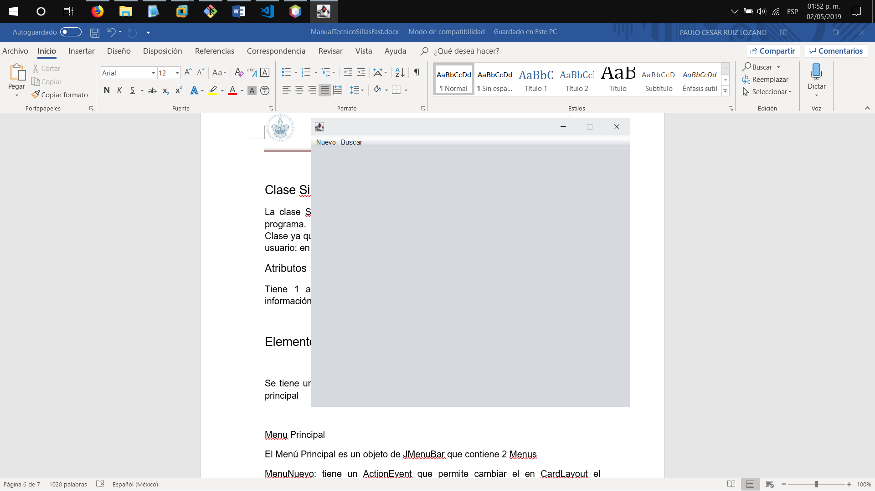

Menú Principal

El Menú Principal es un objeto de JMenuBar que contiene 2 Menús

* MenuNuevo: tiene un ActionEvent que permite cambiar el en CardLayout el PanelNuevo.
* MenuBuscar: tiene un ActionEvent que permite cambiar el en CardLayout el PanelBuscar.

Panel Principal

El panel principal tiene un CardLayout que permite el cambio entre diferentes sub paneles.

Panel Default

Este panel únicamente es un panel vacío que se muestra al inicio del programa.

Panel Buscar

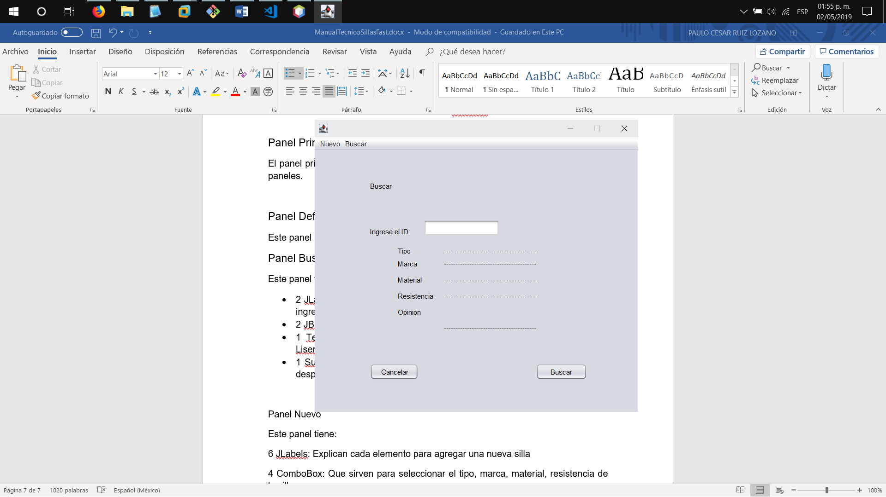Este panel tiene:

* 2 JLabels: Uno que es el título del panel y otro que marca donde se puede ingresar el ID de Búsqueda.
* 2 JButton: Uno de Cancelar y otro de Buscar
* 1 TextArea: Que permite escribir el Código ID. Este textArea tiene un Lisener que permite únicamente la entrada de numero enteros.
* 1 Subpanel: Que Despliega la información de la silla encontrada, o si no, despliega silla no encontrada.

Panel Nuevo

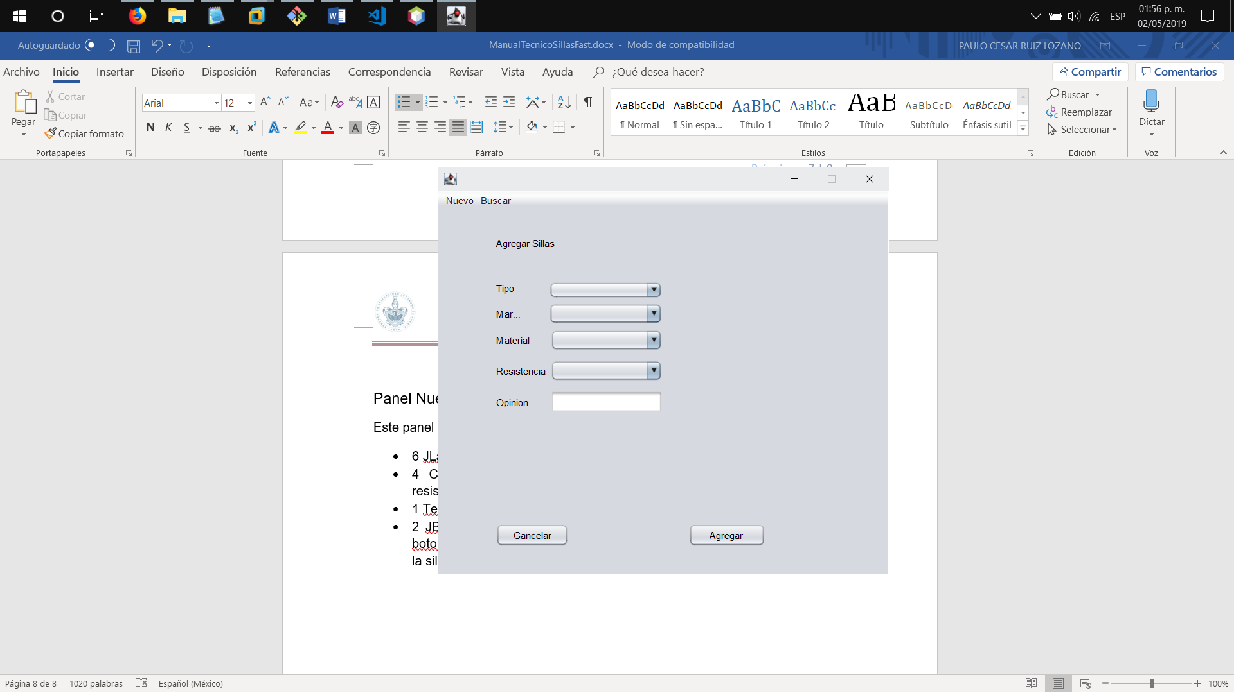Este panel tiene:

* 6 JLabels: Explican cada elemento para agregar una nueva silla.
* 4 ComboBox: Que sirven para seleccionar el tipo, marca, material, resistencia de la silla.
* 1 TextArea: Que permite al usuario expresa una Opinión de la silla.
* 2 JButton: Uno de Cancelar y otro de Agregar. Si todo esta correcto el boton de Agregar Despliega en un frame de información con el ID único de la silla.